**Plan de comunicaciones** ©

**Para el Sistema de Gestión de Pedidos UCuenca**

**Control del documento**

**Historia de Revisión**

|  |  |  |  |
| --- | --- | --- | --- |
| **Fecha** | **Versión** | **Descripción** | **Autor** |
| 17/05/2013 | 1.0 | Versión Inicial del Documento |  |
| . |  |  |  |

**Aprobaciones al documento**

|  |  |  |
| --- | --- | --- |
| **Papel** | **Nombre** | **Fecha** |
| Encargado de proyecto | Xavier Riofrío |  |
| Encargado de comunicaciones | Wilson Pérez |  |
| Encargado del Equipo de Desarrollo | Johnny Avila |  |
| Encargado de Revisión del Proyecto | Ing. Luis Alberto Iñiguez |  |

Contenido

1. Introducción 4

1.1 Objetivos 4

2. Estrategia de Comunicación 5

3 Planificación 6

4 Anexo……………………………………………………………………………………… .6

# 

# Introducción

Para tener éxito en un proyecto, se debe de garantizar una adecuada comunicación entre los integrantes de este proyecto. Por lo cual desde un principio se llevara una planificación estratégica y una gestión eficaz de las actividades y herramientas de comunicación en el proyecto.

## Objetivos

Los objetivos generales del Plan de Comunicación y Difusión del Proyecto son los siguientes:

* Optimizar el flujo de la información entre los integrantes del proyecto obteniendo una comunicación efectiva, ya que de ella dependerá la correcta gestión y ejecución del proyecto
* Comunicar los resultados, dudas e inquietudes que se obtienes en el desarrollo de la misma.
* Realizar una comunicación eficaz entre los miembros del proyecto.

# Estrategia de Comunicación

Dentro de la forma del plan de comunicación que se seguirá en el presente proyecto será en base de reuniones, llamadas telefónicas y correos electrónicos; las cuales se describen en la siguiente tabla.



# Planificación

A continuación se especifica el Diagrama de Gantt en la cual se detalla el cronograma de trabajo.

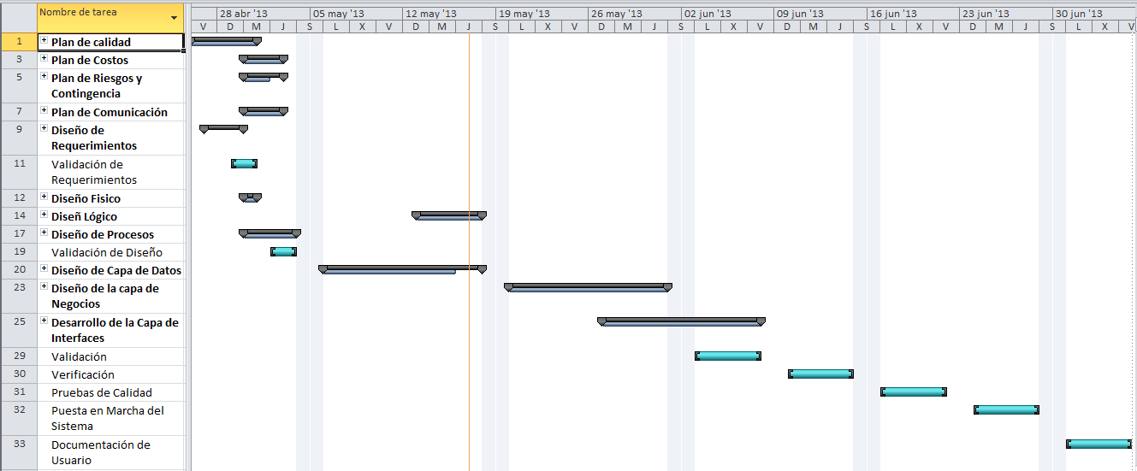

# Anexos

# Se adjunta el “Cronograma de trabajo” y la “Matriz de Comunicación”